Муниципальное бюджетное консультативно-
диагностическое учреждение
«Центр психолого-педагогической помощи населению»
618540, г. Соликамск, Пермский край, ул. 20-летия Победы, 138
тел./факс: 8(34253)7-71-50
solikamskpmpk@yandex.ru

Консультация для родителей детей с ОВЗ
«Играем вместе с мамой»
Советы психолога.
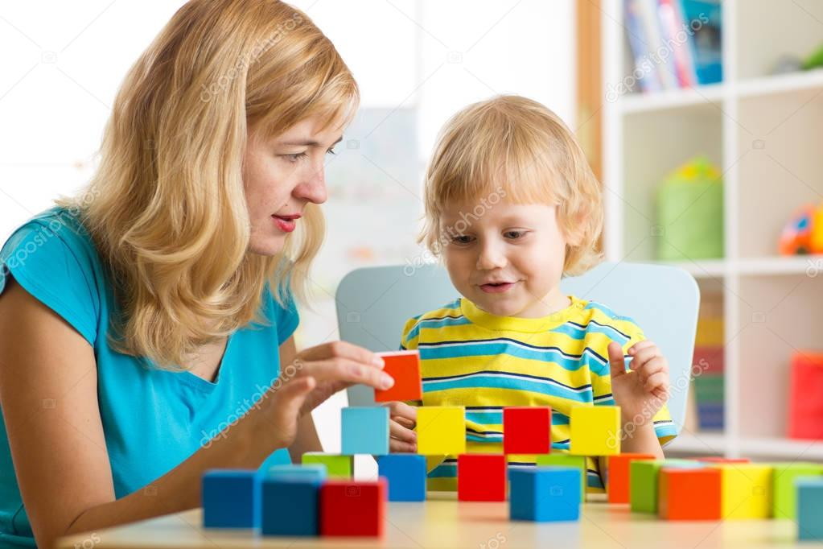

подготовила:
педагог-психолог ЦПППН, территориальная
ПМПК Соликамского городского округа
Авдеева Анна Леонидовна

Существует большое количество интересных занятий, которые Вы можете проводить дома и на улице с пользой для ребёнка.

Игры с ватными шариками.

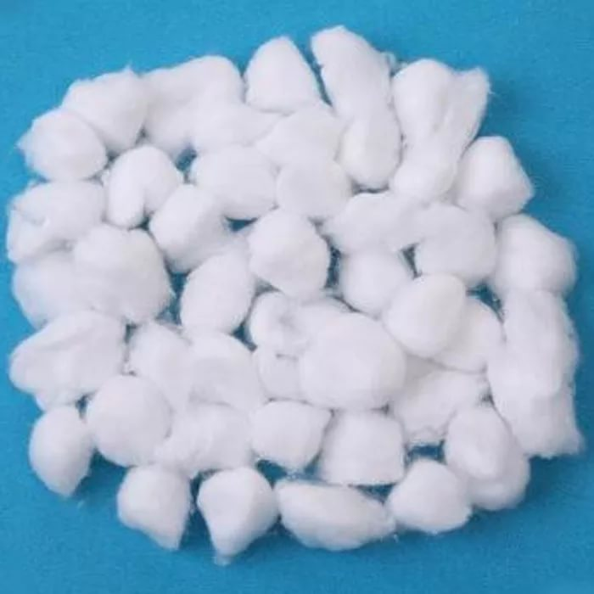

Что можно делать с ватными шариками?
- Слепить из нескольких маленьких шариков большой шар.
- Пересчитывать ватные шарики, формируя счётные навыки
- Удерживать ватные шарики на разных частях тела – голове, на плече или на носу.
- Ходить по квартире босиком, зажав шарики между пальцами ног.
- Положив шарики на стол, стараться их сдуть.

Изучаем цвета.

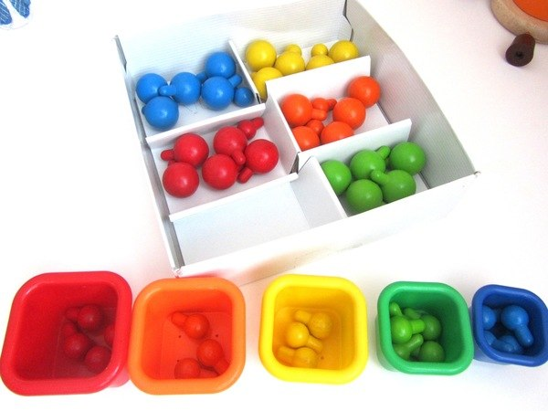
Выберите любой цвет, например, красный, и сложите в ёмкость несколько вещей такого цвета. Назовите цвет игрушки, когда просите передать Вам ту или иную вещь. Например, «Дай красный мячик». Если ребёнок протягивает Вам красную машинку, скажите: «Правильно, это красная машинка. Давай поищем красный мяч». Когда ребёнок научится распознавать предметы одного цвета, можно усложнить задание, добавив предметы другого цвета. Продолжайте играть по предложенной схеме.

Слушаем звуки.

Помогите ребёнку научиться вслушиваться в окружающие его звуки! Послушайте вместе с ним, пытайтесь подражать. Как тикают часы? (тик-так). Как шумит вода? (с-с-с). Как гудит пылесос? (у-у-у). Можно включить аудиозапись «Звуки природы» (сюда могут входить звуки ветра, дождя, грома, скрип шагов по снегу, голоса животных и птиц). Предварительно познакомьте детей с изображением некоторых животных и птиц, дайте прослушать запись с их голосами, подражайте им сами. Когда дети научатся соотносить голоса животных с их образом, можно начать игру «Угадай по голосу». Разложите перед ребёнком картинки с изображением животных и птиц (немного – 2-3). После прослушивания аудиозаписи ребёнок называет (или показывает – в зависимости от уровня речевого развития) животного, которому принадлежит голос. Родители хвалят ребёнка, проговаривают его выбор: «Молодец, правильно, это кошка. Кошка говорит: «Мяу». Как говорит кошка? Ребёнок повторяет.

Помоги маме.

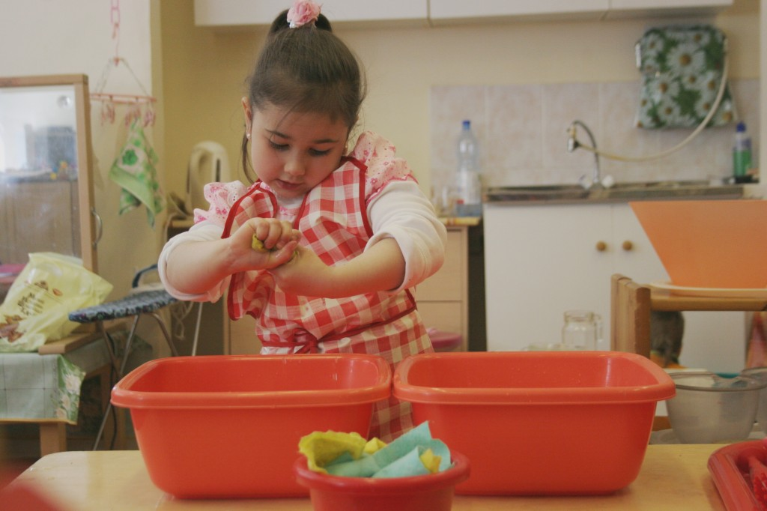

Существует много домашних дел, в которых ребёнок может принять участие: собрать со стола ложки; сложить тарелки; закрыть кастрюли подходящими по размеру крышками; вытереть со стола; помыть чашки; разложить салфетки; достать необходимые продукты из холодильника. Попросите ребёнка: «Помоги мне!..» и озвучьте Вашу просьбу. Обязательно благодарите Вашего ребёнка, не скупитесь на ласковые слова!
Без весёлых игр и развлечений не обойтись! Можно пускать мыльные пузыри, играть в снежки из ватных шариков, а можно сделать ребёнку лёгкий массаж.
Весёлый массаж со стихами Рельсы, рельсы
(проводите пальцем по спине, как будто рисуете рельсы),

Шпалы, шпалы

(проводите пальцем по спине, как будто рисуете шпалы),

Ехал поезд запоздалый

(провести по спине, или покачать, если он сидит у Вас на коленях).

Из последнего вагона рассыпалось пшено (легкое постукивание пальцами по спине). Пришли утки – поклевали, поклевали (постучите тремя пальцами по спине), Пришли гуси – пощипали, пощипали (лёгкое пощипывание).
Пришёл слон – потоптался, потоптался (аккуратно постучать по спине кулаками), Пришёл дворник, всё подмёл, всё подмёл (погладить спину).
Выбрав время поиграть с ребёнком, Вы делаете подарок не только ему, но и себе!

